**1 сцена**

**Сценарий проведения фестиваля «Школьный голос», посвященного российскому кино.**

*На сцене суматоха. Режиссер бегает: «Мне крышка». Ассистент бегает зарежиссерам машет журналом: « Не переживайте все будет в порядке». Костюмер собирает реквизит у него бесконечно падает из рук. Входит эксцентричная актриса, уборщица моет полы, гример всех гримирует. Осветитель ходит с прожектором и у всех спрашивает: «Куда его поставить?»*

Все замирают….

Идет видеосюжет…( за пять минут до этого….Режиссер сидит за компьютером на экране высвечивается: «Вам пришло сообщение. Открывает письмо и читает. …… у вас осталось 24 часа.)

Все отмирают. Продолжают делать свои дела… в этот момент режиссер кричит

**Режиссер:** «Тихо вы понимаете, что происходит? Меня уволят, через 24 часа меня уволят!!!!!»

**Ассистент***(записывает в блокнот, останавливается и смотрит на часы*): «Через 23 часа 59 минут

**Режиссер:**( замахивается на ассистента) Так, отлично…. Здесь – замечательно. Сюда побольше света…где лошади?.... здесь должны быть лошади…. Кто у нас в зале???? Ага массовка на месте…. ТАК,,…..солдатский хор где???????хор здесь……. Где Маруся????? Маруся где??????

Выходит **Маруся**(она же актриса): Марфа Васильевна ЯЯЯЯ!

**Режиссер:** Все в сборе….. Мотор……

Выходит **девушкас хлопушкой** : «Фильм о фильме … сцена первая дубль первый….»

***НОМЕР «МАРУСЯ» МИЛЮКОВСКАЯ МКОУ***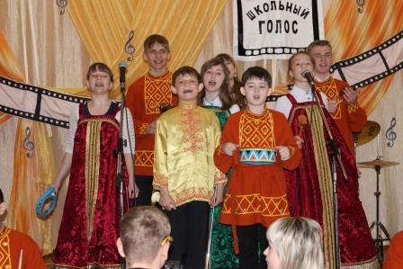

***2 сцена***

*Звонит телефон актриса берет трубку перебивая абонента*

**Актриса**: «Вава, ты себе не представляешь, мы с режиссером должны были лететь в Гагры…. Но начали снимать какую-то ерунду… и если не снимем…. Накрылись все наши Гагры….

**Голос из трубки:** Вас беспокоят из продюсерского центра , сообщаем, что к вам выехали представители из отдела цензуры на предварительный просмотр фильма.

**Актриса**: ААААААААААААААААА!

*Кладет трубку короткие гудки…. В этот момент подходит фанат*

**Фанат:** я ваш большой поклонник, разрешите пригласить вас…….

**Актриса:** да не до вас мне, милейший…… уходит….

**Фанат :** опять не повезло….

Выходит **девушкас хлопушкой** : «Фильм о фильме … сцена вторая дубль первый….»

***номер ОСТРОВ НЕВЕЗЕНИЯ МКОУ ЧЕРНЦКАЯ ОШ***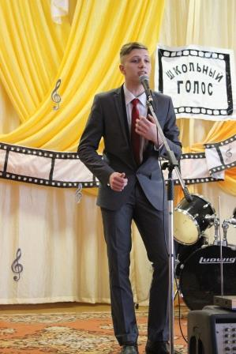

***3 сцена***

Выходят актриса, гримерша, звуковик, световик, режиссер.

**Актриса:** Ты себе не представляешь к нам едет цензура……

Сарафанное радио…. Доходит до режиссера.

**Режиссер:** (в панике) К нам едет цензура…

Выходит **девушкас хлопушкой** : «Фильм о фильме … сцена третья дубль первый….»

***НОМЕР «СЕКРЕТ ДЛЯ МАЛЕНЬКОЙ КОМПАНИИ» МОУ Сергеевская НШ***

***4 сцена***

Выходит режиссер и помощник:

**Помощник:** «У нас проблема… «

**Режиссер:** «Да ладно…. Проблема…. Опять….Еще…. Какая???»

**Помощник:** «У нас не сходится бюджет…поэтому следующую сцену мы сможем снять только в черно-белом цвете.. Что делать???

**Режиссер:** «Что делать, что делать? Возьмите, раскрасьте красками..

**Помощник:**  Так и запишем…Раскрасить разными красками

**Режиссер:** Ты в своем уме? …. (В сторону) с кем приходится работать?

Выходит **девушкас хлопушкой** : «Фильм о фильме … сцена четвертая дубль первый….»

***НОМЕР «ПЕСНЯ ВАСИЛИСЫ» МОУ КОЛОБОВСКАЯ СШ***

***5 сцена***

*Сидит костюмер, шьет костюмы:*

**Световик:** Здесь нужны перламутровые пуговицы

**Девушка с хлопушкой:.**Для главного героя нужен костюм с белым отливом.

**Световик:.**. Эти брюки должны превращаться в элегантные шорты.

**Девушка с хлопушкой:**Добавить побольше оборок.

*Подходит актриса*

**Актриса:** Скажи дорогая, когда будет готово мое платье?

**Костюмер**: Да скорей снег выпадет, чем я все это разгребу.

**Актриса:**Ой смотрите, снег…

Выходит **девушкас хлопушкой** : «Фильм о фильме … сцена пятая дубль первый….»

***НОМЕР «БЕЛЫЕ СНЕЖИНКИ» Милюковское МКОУ***

***6 сцена***

*Выходят режиссер и ассистент*

**Режиссер*:*** Так что у нас дальше по сценарию. Так… военная сцена… где Тучи в голубом..

**Ассистент:** где тучи в голубом? На небе, товарищ режиссер.

**Режиссер:**ааааааа ……кто поет тучи в голубом???!!!!!!!!!!!!!!!!!!!!!

Выходит **девушкас хлопушкой** : «Фильм о фильме … сцена шестая дубль первый….»

***НОМЕР «Тучи в голубом» МОУ Перемиловская СШ***

***7 сцена***

*Звучит музыка из к-ф «Гардемарины вперед» Светорежиссер: выходит на сцену. Звуковичок: видит его и выбегает к нему на сцену со словами.*

**Звуковик:** Лучик мой!

**Световик:** ДоМИСОЛЬКА

**Звуковичок:** Светлячок мой

**Светлячок:** Звучок мой.

*Бегут на встречу друг другу.*

**Звуковичок:** Нас скоро всех уволят. Неужели мы расстанемся с тобой?

**Светлячок:**Ты для меня навсегда останешься настоящим другом.

Выходит **девушкас хлопушкой** : «Фильм о фильме … сцена седьмая дубль первый….»

**НОМЕР «Песня про дружбу» ( маша и медведь) МОУ «Колобовское СШ»**

***8 сцена***

*На сцене происходит съемочный процесс.*

**Режиссер:** Мотор… поехали…

*Гример пудрит актрису, чихает, задевает оператора, оператор падает на режиссера…Входит ассистент режиссера***:**

**Ассистент:** Я все узнал, через 5 минут прибудут.

**Режиссер:** Нас может спасти только чудо… Действуем по плану Б выводите детей

Выходит **девушкас хлопушкой** : «Фильм о фильме … сцена восьмая дубль второй….»

**Номер «Где водятся волшебники» МКОУ Чернцкая ОШ**

***9 сцена***

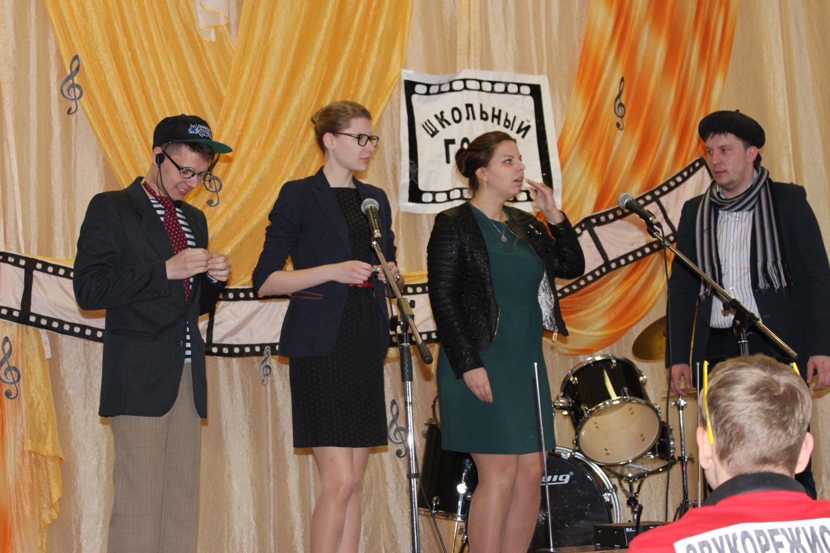 *Колыбельная операция «Ы»*

**Специалист 1**: Я так понимаю, кино у нас не готово? Несите свой сценарий?

**Режиссер**: Где сценарий???

**Ассистент** : « я его где –то положил… (начинает искать)…..судорожно вытирает пот со лба …..

**Режиссер:**Может быть чайку? Мы уже и бутербродов нарезали?

*Ассистент находит сценарий … специалисты начинают его читать….*

**Специалист 1**: И вы считаете, что это несет какую-то культурную ценность? Нужно что-то модное, стильное, молодежное… ну… например… как её .. вот эту…. А ну-ка ..

**Специалист 2:** песню нам пропой веселый ветер,

**ОБЕ:** веселый ветер

Выходит **девушкас хлопушкой**: «Фильм о фильме … сцена девятая дубль первый….»

***НОМЕР « А ну-ка песню нам пропой веселый ветер» МОУ Китовская СШ***

***10 сцена***

**Специалист1:**вам не кажется, что эта сцена совершенно не вписывается в концепцию фильма?

**Режиссер:** Что вы что вы! Это самая лучшая сцена нашего фильма. Ее просто нужно смотреть. (обращается к ассистенту) Выводите героев.

**Ассистент** *(шепчет***):** Товарищ режиссер, у нас осел- то… того…

**Режиссер:** Выкручивайся, как хочешь… (обращается к специалистам) Сейчас все будет…

*Выходит ассистент в костюме осла, режиссер замечает, начинает заталкивать ассистента за кулисы…*

**Режиссер** *(обращаясь к специалистам):* Сейчас все будет…

Выходит **девушкас хлопушкой**: «Фильм о фильме … сцена десятая дубль первый….»

***НОМЕР « Где-то на белом свете» МОУ Перемиловская СШ***

***11 сцена***

*Тема рынка операция «Ы»*

*На сцене стоят: световая пушка, стул, цветок и т.п.*

**Специалист 1 :**это у вас что? *(ходят со сценарием)*

**Режиссер:** Это декорации для седьмой сцены.

***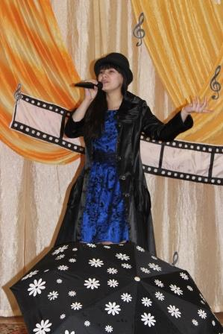*Специалист:** Этот стул должен стоять вот тут… а вазу лучше переставить сюда *(переставляют декорации и приходят к первоначальному варианту)*

**Специалист:** Вот это другое дело. Смотрите как композиция заиграла.

**Ассистент:** Так ведь так и бы…. *( директор его останавливает)*

**Режиссер:**Совершенство. Это полное совершенство.

Выходит **девушкас хлопушкой** : «Фильм о фильме … сцена одиннадцатая дубль первый….»

**НОМЕР «Леди Совершенство»*МОУ Китовская СШ***

***12 сцена***

*На сцене спит актриса. Входит режиссер и специалисты*

**Режиссер**: А у нас сейчас сцена «Спящий красавец» (спит юноша)

**Специалист:** Так. Почему он у вас спит? Вы видели который час? Три часа дня, рабочее время, а он спит?

**Режиссер:** Так он же спящий красавец.

**Специалист**: Так… кто ее по сценарию должен разбудить? Выводите актрису

Выходит **девушкас хлопушкой** : «Фильм о фильме … сцена двенадцатаядубль первый….»

**НОМЕР «Проснись и пой»*МОУ Китовская СШ***

***13 сцена***

**Специалист 1**: Ну, что могу сказать, это полное фиаско. На вашем месте я бы уже задумалась о новом месте работы. Как вы считает, коллега?

**Специалист 2** : пожимает плечами

**Специалист 1**: Где изюминка? Можно было бы найти что-нибудь поинтереснее

**Специалист 2**:А мне понравилось. Настроение как- то улучшилось.

**Специалист 1** (смотрит удивленно на коллегу):Похоже пора чистить кадры.

Выходит **девушкас хлопушкой**:«Фильм о фильме … сцена тринадцатаядубль первый….»

**НОМЕР «Хорошее настроение»**

***14 сцена***

*Одевают специалистов*

**Специалист 1:** спасибо вам за еще один ужаснейший день в моей жизни. До свидания…. *(звонит телефон….. )*как еще три картины. Так это же на другом краю света. *Обращается к специалисту2*. Давай быстрее… там уже машина подъехала… нам еще три картины надо посмотреть.

*Разворачивает конфету кладет ее в рот и обращается к специалисту 2 :*

**Специалист 1:** Конфетку хочешь? *Уходят.*

Выходит **девушкас хлопушкой**: «Фильм о фильме … сцена 14 дубль первый….»

***НОМЕР «Хорошо бродить по свету..» МОУ Васильевская СШ***

***15 сцена***

*Выходят дети из Васильевской СШ. Вместе с ними вся съемочная группа. Все работают.*

**Режиссер:** ну что все готово к приезду нашего уважаемого Ивана Петровича? Он уже в дороге. Мне звонили –они выехали

**Ассистент:** Лишь бы его дорога была доброй

Выходит **девушкас хлопушкой** : «Фильм о фильме … сцена дубль первый….»

***НОМЕР «Дорогою добра» МОУ Васильевская СШ***

***16 сцена***

*Сцена прихода директора картины*

*Директор входит в зал, режиссер жмет ему руку.*

**Режиссер**: Здравствуйте, Иван Петрович

**Директор:**Ну, я посмотрел ваши наработки. Это никуда не годится….

*В это время на сцену прибегает ассистент и радостно кричит…*

**Ассистент:** Товарищи, все готово, фильм отправлен на фестиваль

*Немая сцена*

Выходит **девушкас хлопушкой**: «Фильм о фильме … сцена 15 дубль первый….»

***НОМЕР «Есть только миг» Белов К.М. МАУ ДО ЦТ***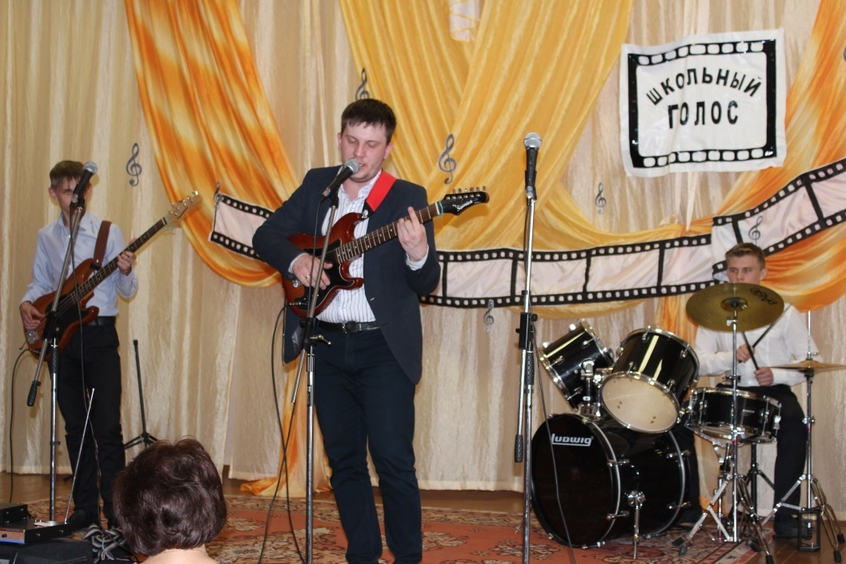

***17 сцена***

*Фанфары. Мы рады приветствовать вас на церемонии вручения самой престижной премии «Лучший фильм года» И премия вручается…*

***НОМЕР « Цветные сны» МОУ Китовская СШ***

**Девушка с хлопушкой**: Кадры не вошедшие в фильм

***НОМЕР «Поппури»***